JELOVNIK ZA RUJAN 2014. GODINE

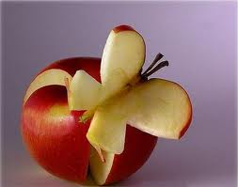

OD 9. 9. DO 12.9.2014.

UTORAK: čokoladni namaz, čokoladno mlijeko i kruh
SRIJEDA: mljeveno meso s tijestom, kruh i salata
ČETVRTAK: griz na mlijeku s čokoladom
PETAK: panirani riblji štapići, kruh i pire od brokule

OD 15.9. DO 19.9.2014.

PONEDJELJAK: namaz od marmelade, kruh i čaj
UTORAK: đuveč sa svinjetinom, kruh i jabuka
SRIJEDA: palenta i jogurt
ČETVRTAK: fino varivo s hrenovkama i kruh
PETAK: grah i ječam

OD 22.9. DO 26.9.2014.

PONEDJELJAK: pašteta, kruh i čaj
UTORAK: čokolino
SRIJEDA: gulaš s krumpirom, kruh i jabuka
ČETVRTAK:piletina u bijelom umaku s tjesteninom i kruh
PETAK: panirani riblji štapići, salata od krumpira i kruh

